2012
Коновалова Н. А.
Классный час в 4 классе

Путешествие по королевству Любимых предметов
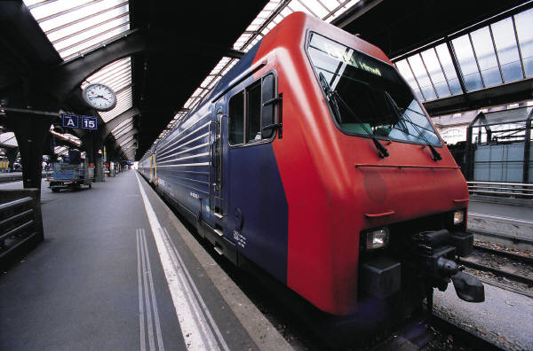

Цель: 1. Пробуждение у детей интереса к знаниям.
2. Развитие желания познавать и обучаться.
3. Воспитание чувства взаимопомощи, ответственности.

Ход урока.
- Сегодня нас ждет путешествие по королевству Любимых предметов. На каждом уроке мы должны будем проявить все свои лучшие качества: смелость, доброту, взаимоподдержку, чувство товарищества, а также внимание, память, смекалку. - Путешествовать нам должна была помочь королева Дружбы, но ее спрятала в темницу злая старуха Ненависть. Надо помочь Дружбе освободиться. - Ведь поможем?
- Итак, отправляемся. За каждое выполненное задание будем получать ключи, которыми потом откроем темницу, где спрятана королева Дружба. - Как вы думаете, с какого предмета начнем? ( с Математики).
МАТЕМАТИКА
1. Из каких геометрических фигур составлен рисунок?
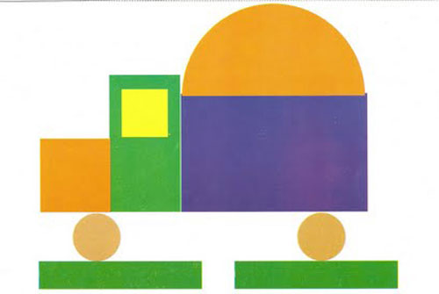
2. Отгадай, какая цифра.
Могу назвать его мячом, Похожа цифра на гусенка А хочешь – дыркой назовем. С длинной шеей, тонкой-тонкой. А можно бубликом, ( 2) Потому что кругленький. (0) Похожа цифра на замочек - Цифра эта так вкусна: Сверху крюк, внизу кружочек. (6) Из двух бубликов она. (8) Цифра, состоящая из двух крючков? (3) Палочка, кружок и хвостик…
Что за цифра пришла в гости?
Украсила мою тетрадь
Лучшая отметка – «пять»! (5)
3. Задача на смекалку: На поляне росли 2 березы. На каждом дереве по 2 ветки. На каждой ветке растет по 1 яблоку. Сколько всего яблок? (На березе яблоки не растут)
Стихотворение: Математика сложна, но скажу с почтением, Математика нужна всем без исключения.
- Выполнили все задания, получили первый ключ от темницы.
ЧТЕНИЕ
Отгадай сказки.
Перед волком не дрожал, Сидит в корзине девочка От медведя убежал, У мишки за спиной. А лисице на зубок Он сам, того не ведая, Всё ж попался … (колобок) Несет её домой. Но отгадав загадку, Тогда скорей ответь Название этой сказки… (Маша и медведь) - Колотил, колотил по тарелке носом.
Ничего не проглотил и остался с носом. (Лиса и журавль)
- В сказке небо синее,
В сказке птицы страшные.
Печенька, спаси меня.
Реченька, спаси меня. (Гуси-лебеди)
- Выполнили задание, получили второй ключ.

РУССКИЙ ЯЗЫК
- Перед вами карточки с буквами, надо составить из букв слова. (на парту одно слово – дети работают парами)
КНИГА СКАЗКИ ОВОЩИ ПИСЬМО ДРУЖБА
-Получаем ключ.

ФИЗКУЛЬТУРА
- Вы знаете, что движение – это жизнь, а спорт – неотъемлемая часть нашей жизни.
- Какие виды спорта вы знаете? (дети называют)
Физминутка: Все ребята дружно встали И на месте зашагали. На носочках потянулись И друг к другу повернулись. Как пружинки мы присели, А потом тихонько сели.
- Получаем ключ.

ТРУДОВОЕ ОБУЧЕНИЕ.
- Оригами – изготовление цветка.

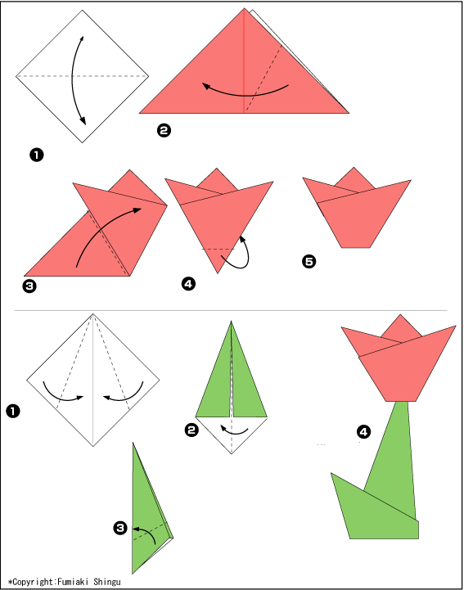

- Получаем ключ.

РАЗВИТИЕ РЕЧИ.
- Перед вами названия месяцев:
АВГУСТ СЕНТЯБРЬ НОЯБРЬ ОКТЯБРЬ
- В правильном ли порядке они расположены?

- Найди 4-ый лишний предмет:
Картинки: заяц медведь лиса белка (на картинке время года – зима, лишний медведь – его зимой не увидишь).

- Что перепутал художник?
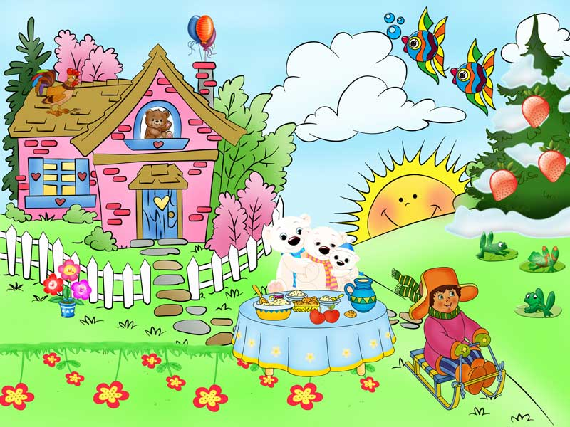

- Получаем ключ.

- Мы собрали ключи, теперь можем открыть темницу и спасти королеву Дружбу.
Вот она и спасена.
Стихотворение: Дружба – великая сила,
Дружбой умей дорожить.
Знай, что без дружбы хорошей
Трудно на свете прожить.
- Как вы думаете, что вам помогло спасти Дружбу?
- Вы смогли достичь своей цели, благодаря знаниям в области математики, русского языка, чтения, физкультуры, труда.
Стихотворение: Прекрасен путь учебы и познания
От школьной парты до больших высот,
От букваря до тайны мироздания
С одним девизом пламенным: «Вперед!»

- Королева Дружба приготовила для вас подарки.

Список используемой литературы

- Классные часы в 1-4 классах / авт.-сост. И. В. Персидская и др. – Волгоград: Учитель, 2007. – 204с.
- Классные часы. 1 класс / сост. Г. П. Попова. – Волгоград: Учитель, 2011. – 287с.
- Классные часы в начальной школе / В. А. Сапегина. – Ростов н/Д: Феникс, 2010. – 316с. – (Здравствуй, школа!).

Интернет – ресурсы
http://festival.1september.ru/
http://www.uchportal.ru/
http://www.pedsovet.su/forum
http://www.rusedi.ru/
http://www.uroki.net/
http://www.nachalka.com/

